Четвёртый этап индивидуального проекта

Дисциплина: Операционные системы

Алиева Милена Арифовна

Содержание

# 1 Цель работы

Научиться добавлять на сайт различные ссылки для связи с владельцем

# 2 Задание

1. Зарегистрироваться на соответствующих ресурсах и разместить на них ссылки на сайте
2. Сделать пост по прошедшей неделе
3. Добавить пост на тему по выбору: Оформление отчёта.

# 3 Выполнение лабораторной работы

1. Перейдя в blog/content/authors/admin/index.md, поменяли ссылки, нашли нужные иконки (рис. [1])

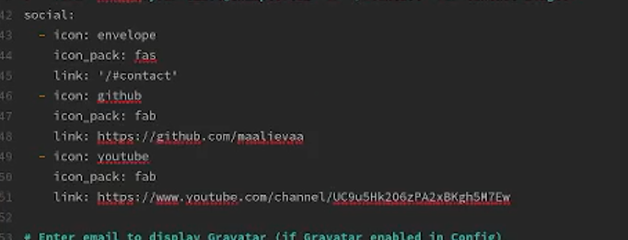

Figure 1: Добавление ссылок

Выгрузили обновления на сайт. проверили (рис. [2])

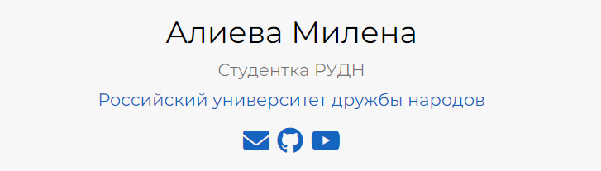

Figure 2: Ссылки на сайте

1. Написали пост на тему “Оформление отчёта” (рис. [3])

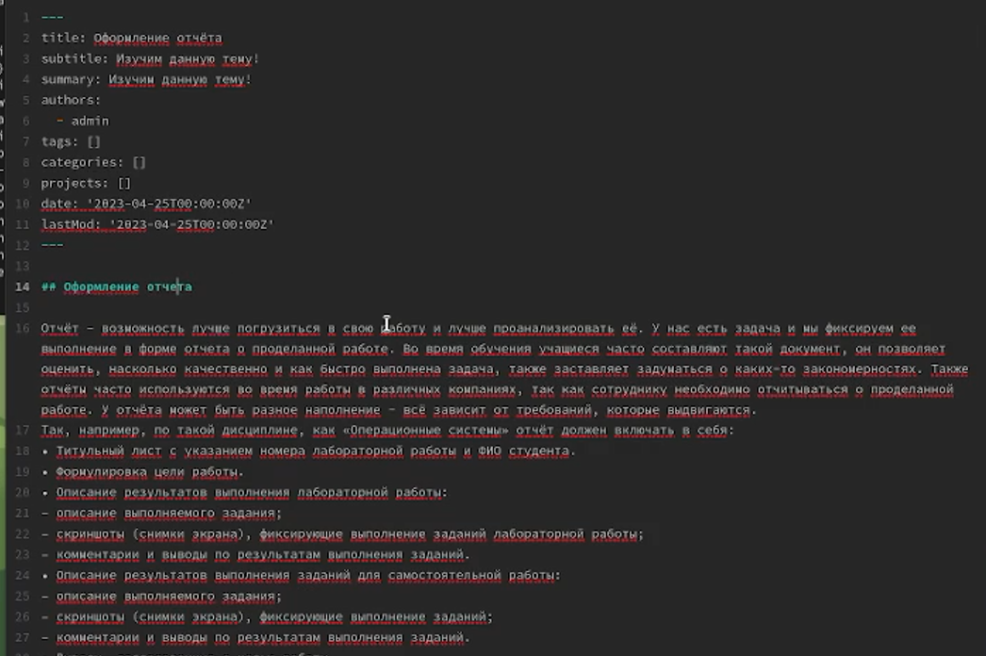

Figure 3: Пост

Выгрузили с помощью команд git add, git commit, git push и hugo данные и убедились, что данные обновились (рис. [4])

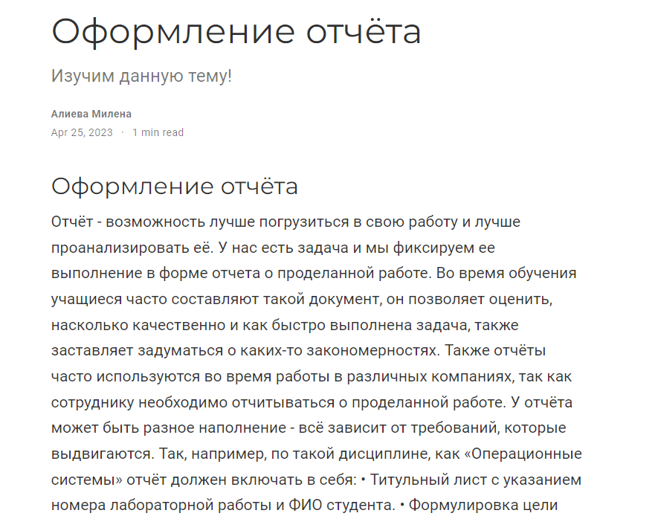

Figure 4: Пост на сайте

1. Также написали пост по прошедшей неделе (рис. [5])

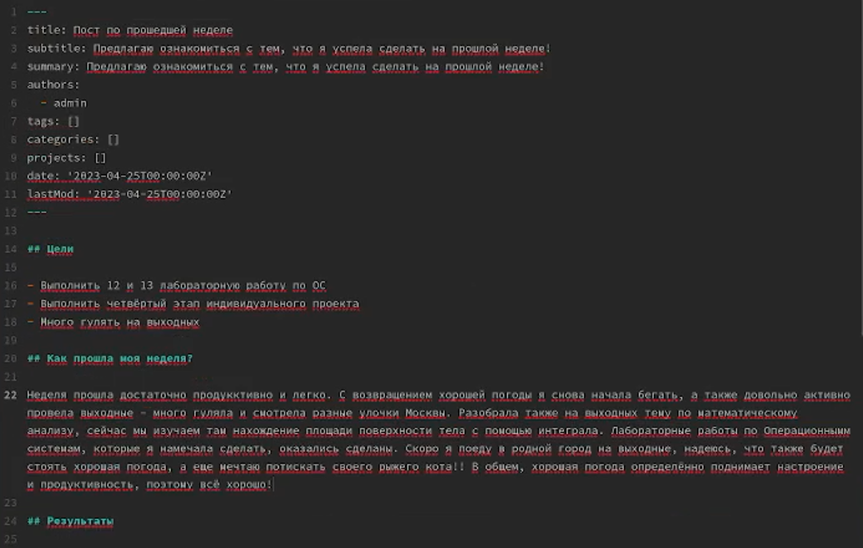

Figure 5: Пост по прошедшей неделе

Выгрузили с помощью команд git add, git commit, git push и hugo данные и увидели пост на своём сайте (рис. [6])

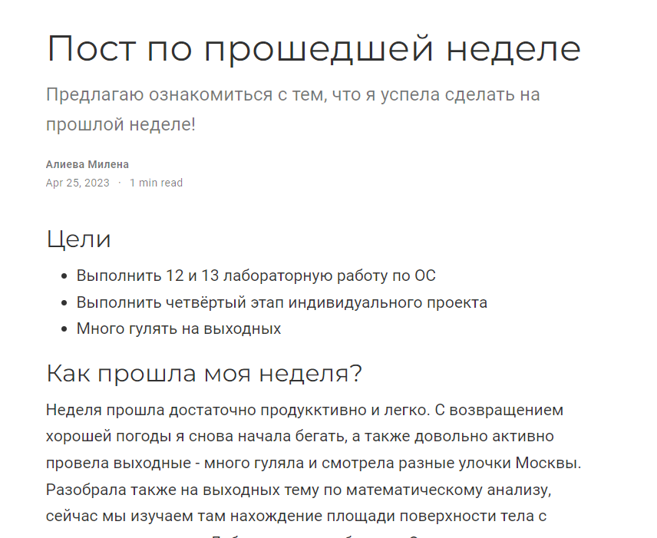

Figure 6: Пост по прошедшей неделе на сайте

# 4 Выводы

В ходе данной лабораторной работы я научилась добавлять различные ссылки на сайт